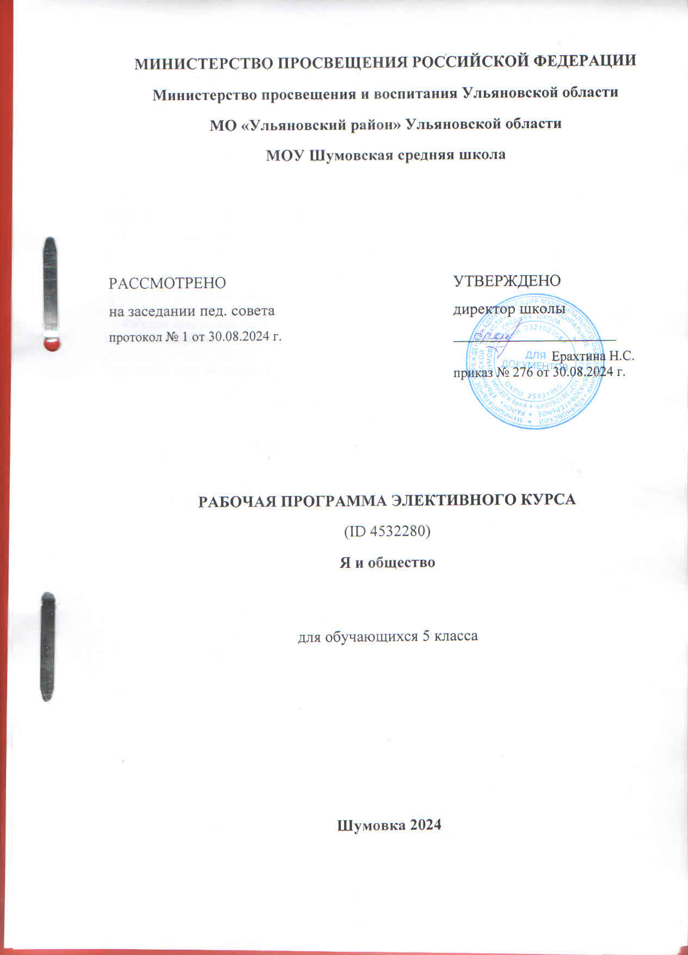
Пояснительная записка
Рабочая программа по элективному курсу в 5 классе составлена на основе следующих нормативно - правовых документов:
- Федеральный государственный стандарт основного общего образования, утвержден приказом Министерства образования и науки Российской Федерации от 17 декабря 2010 г. № 1897 (с изменениями и дополнениями)
- Федеральный закон Российской Федерации «Об образовании в Российской Федерации» от 29.12.2012 г. № 273 -ФЗ.
- Программа по курсу: «Я и общество » для 5 класса разработана на основе программы, утвержденной Министерством образования и науки РФ:
Рабочая программа по обществознанию. 5 класс. Методическое пособие / Авт.-сост.: Т.А. Корнева, О.А. Конорева. – М.: Планета, 2014. – 24 с. Рабочие программы к учебнику «Обществознание. 5 класс» авторы Л.Н. Боголюбов, Н.Ф. Виноградова, Н.И. Городецкая и др. М.: «Просвещение» 2014.
- Образовательная программа основного общего образования МОУ Шумовской СШ на 2023-2024 учебный год (принята на заседании Педагогического совета 27.04.2021 протокол № 5, рассмотрена на заседании Совета школы 26.04.2021 протокол № 4, утверждена директором школы 27.04.2021 г., приказ №__201___ (с изменениями от 07.07.2023 г. приказ № 193/1)
- Рабочая программа по воспитанию МОУ Шумовская СШ «Воспитание успехом» приказ № 239 от 30.08.2023 протокол педагогического совета № 1 от 29.08.2023

1.Планируемые результаты освоения учащимися 5 класса элективного курса «Я и общество»

Личностными результатами выпускников основной школы, формируемыми при изучении содержания курса, являются:
- мотивированность на посильное и созидательное участие в жизни общества;
- заинтересованность не только в личном успехе, но и в благополучии и процветании своей страны;
- ценностные ориентиры, основанные на идеях патриотизма, любви и уважения к Отечеству; необходимости поддержания гражданского мира и согласия; отношении к человеку, его правам и свободам как высшей ценности; стремлении к укреплению исторически сложившегося государственного единства; признании равноправия народов, единства разнообразных культур; убеждённости в важности для общества семьи и семейных традиций; осознании своей ответственности за страну перед нынешними и грядущими поколениями.
Метапредметные результаты изучения обществознания выпускниками основной школы проявляются в:
- умении сознательно организовывать свою познавательную деятельность (от постановки цели до получения и оценки результата);
- умении объяснять явления и процессы социальной действительности с научных позиций; рассматривать их комплексно в контексте сложившихся реалий и возможных перспектив;
- способности анализировать реальные социальные ситуации, выбирать адекватные способы деятельности и t мод ел и поведения в рамках реализуемых основных социальных ролей, свойственных подросткам;
- овладении различными видами публичных выступлений (высказывания, монолог, дискуссия) и следовании этическим нормам и правилам ведения диалога;
- умении выполнять познавательные и практические задания, в том числе с использованием проектной деятельности на уроках и в доступной социальной практике,
Предметными результатами освоения выпускниками основной школы содержания программы по обществознанию являются:
- относительно целостное представление об обществе и человеке, о сферах и областях общественной жизни, механизмах и регуляторах деятельности людей;
- знание ряда ключевых понятий об основных социальных объектах; умение объяснять с опорой на эти понятия явления социальной действительности;
- знания, умения и ценностные установки, необходимые для сознательного выполнения старшими подростками основных социальных ролей в пределах своей дееспособности;
- умения находить нужную социальную информацию в педагогически отобранных источниках; адекватно её воспринимать, применяя основные обществоведческие термины и понятия; преобразовывать в соответствии с решаемой задачей (анализировать, обобщать, систематизировать, конкретизировать имеющиеся данные, соотносить их с собственными знаниями); давать оценку общественным явлениям с позиций одобряемых в современном российском обществе социальных ценностей;
- понимание побудительной роли мотивов в деятельности человека, места ценностей в мотивационной структуре личности, их значения в жизни человека и развитии общества;
- знание основных нравственных и правовых понятий, норм и правил, понимание их роли как решающих регуляторов общественной жизни; умение применять эти нормы и правила к анализу и оценке реальных социальных ситуаций; установка на необходимость руководствоваться этими нормами и правилами в собственной повседневной жизни;
- приверженность гуманистическим и демократическим ценностям, патриотизм и гражданственность;
- знание особенностей труда как одного из основных видов деятельности человека, основных требований трудовой этики в современном обществе, правовых норм, регулирующих трудовую деятельность несовершеннолетних;
- понимание значения трудовой деятельности для личности и для общества;
- понимание специфики познания мира средствами искусства в соотнесении с другими способами познания;
- понимание роли искусства в становлении личности и в жизни общества;
- знание определяющих признаков коммуникативной деятельности в сравнении с другими видами деятельности;
- знание новых возможностей для коммуникации в современном обществе; умение использовать современные средства связи и коммуникации для поиска и обработки необходимой социальной информации;
- понимание языка массовой социально-политической коммуникации, позволяющее осознанно воспринимать соответствующую информацию; умение различать факты, аргументы, оценочные суждения;
- понимание значения коммуникации в межличностном общении;
- умение взаимодействовать в ходе выполнения групповой работы, вести диалог, участвовать в дискуссии, аргументировать собственную точку зрения;
- знакомство с отдельными приёмами и техниками преодоления конфликтов.
2.Содержание тем учебного курса

Человек в социальном измерении
Природа человека. Интересы и потребности. Самооценка. Здоровый образ жизни. Безопасность жизни.
Деятельность и поведение. Мотивы деятельности. Виды деятельности.
Как человек познаёт мир и самого себя. Образование и самообразование.
Социальное становление человека: как усваиваются социальные нормы. Социальные «параметры личности».
Возраст человека и социальные отношения. Особенности подросткового возраста. Отношения в семье и со сверстниками.
Национальная принадлежность: влияет ли она на социальное положение личности.
Ближайшее социальное окружение
Семья и семейные отношения. Роли в семье. Семейные ценности и традиции. Забота и воспитание в семье.
Человек в малой группе. Ученический коллектив, группа сверстников.
Межличностные отношения. Общение. Межличностные конфликты и пути их разрешения.
Общество — большой «дом» человечества
Что связывает людей в общество.
Сферы общественной жизни, их взаимосвязь.
Труд и образ жизни людей: как создаются материальные блага.
Государственная власть, её роль в управлении общественной жизнью.
Общество, в котором мы живём
Основы конституционного строя Российской Федерации. Государственное устройство нашей страны, многонациональный состав её населения. Что значит сегодня быть гражданином своего Отечества?
Духовные ценности российского народа. Культурные достижения народов России: как их сохранить и приумножить.
Место России среди других государств мира.
Регулирование поведения людей в обществе
Социальные нормы и правила общественной жизни. Общественные традиции и обычаи.
Мораль, её основные принципы. Добро и зло.
Конституция Российской Федерации — Основной закон государства.

3. Тематическое планирование

№ | Тема | Кол-во чсов
1 | Загадка человека | 1
2 | Отрочество — особая пора жизни | 1
3-4 | Семья и семейные отношения | 2
5 | Семейное хозяйство | 1
6-7 | Свободное время | 2
8-9 | Образование в жизни человека | 2
10-11 | Образование и самообразование | 2
12-13 | Одноклассники, сверстники, друзья | 2
14 | Труд - основа жизни | 1
15-16 | Труд и творчество | 2
17 | Наша Родина — Россия | 1
18-19 | Что значит быть патриотом | 2
20 | Государственные символы России | 1
21-22 | Граждане России | 2
23-24 | Права и обязанности граждан России | 2
25-26 | Мы - многонациональный народ | 2
27-28 | Многонациональная культура России | 2
29 | Москва – столица России | 1
30-31 | Города России | 2
32 | Герои России | 1
33-34 | Обобщение и систематизация знаний | 2

